Buharlaşma ve Yoğunlaşma
Maddenin sıvı halden gaz haline geçmesine buharlaşma adı verilir. Buharlaşma sırasında maddeyi oluşturan tanecikler birbirinden kopar ve bağımsız hale gelir. Buharlaşma sırasında maddeyi oluşturan moleküller hızlanır ve aralarındaki bağlar kopar. Bunun gerçekleşebilmesi için maddenin dışarıdan ısı alması gerekir. Buharlaşmanın tersine yani maddenin gaz halinden sıvı hale geçmesine yoğuşma adı verilir. Yoğuşma sırasında birbirinden kopmuş haldeki moleküller birbirine yaklaşır ve aralarında bağ oluşur.
Farklı sıvıların moleküller arası bağları koparma enerjileri de farklıdır. Bu özellik buharlaşma ısısı kavramı ile ifade edilir. Belli bir sıcaklıkta 1 g sıvının tamamen buharlaşması için gerekli ısı miktarına buharlaşma ısısı adı verilir. Kısaca L_{b} sembolü ile gösterilen buharlaşma ısısının birimi joule/g’dır.
Bir madde buharlaşırken dışarıdan ne kadar ısı alıyorsa yoğunlaşırken de aynı miktarda ısı verir. Her maddenin buharlaşma ısısı farklı olup buharlaşma ısısı ayırt edici bir özelliktir. Buharlaşma her sıcaklıkta olur. Ancak düşük sıcaklıkta yavaş, yüksek sıcaklıkta ise hızlıdır. Bir maddenin hızla buharlaşmasına kaynama, kaynamanın gerçekleştiği sıcaklığa ise kaynama noktası adı verilir. Farklı maddelerin kaynama noktası da farklıdır. Örneğin su 100⁰C’ta, alkol 78⁰C’ta kaynar. Kaynama sıcaklığındaki (100⁰C) suyun buharlaşma ısısı yaklaşık 2.257 joule/g’dır. Kaynama noktası da maddeleri ayırt edici bir özelliktir.
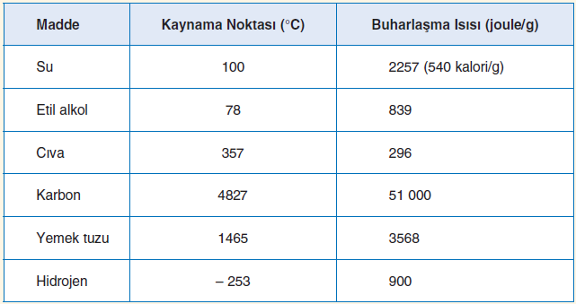

Kaynama sıcaklığındaki 1 g sıvı maddenin tamamen buharlaşması için buharlaşma ısısı (L_{b}) kadar ısı gerekirse kütlesi “m” olan maddenin tamamen buharlaşması için gerekli ısı miktarı;
Q = m x L_{b}
bağıntısı ile hesaplanır.
Buharlaşma ve yoğuşma birbirinin tersi olaylardır. Bu nedenle maddelerin kaynama noktası ile yoğuşma sıcaklığı birbirine eşit olduğu gibi buharlaşma ısısı ve yoğuşma ısısı da birbirine eşittir. Yani;
L_{b} = L_{Y} 'dir.
Yeni kesilmiş karpuz bir sure bekletilirse soğur. Yaz aylarında içme suyunun uzun sure ısınmadan kalması için üstüne ıslak bez sarılmış toprak testiler kullanılır. Diş tedavisi sırasında doktorlar ağız içine soğutma sıvısı püskürtürler. Tüm bu olayların nedeni maddelerin buharlaşırken çevrelerinden ısı almasından dolayı çevrelerinin ısı kaybederek sıcaklıklarının azalmasıdır.

